תרגיל כיתה – Win Forms

- צור פרויקט חדש בשם CarOrderApp.
- בעזרת אובייקט MenuStrip - צור שני תפריטים – הראשון יהיה File > Exit והשני יהיה Tools > Order.

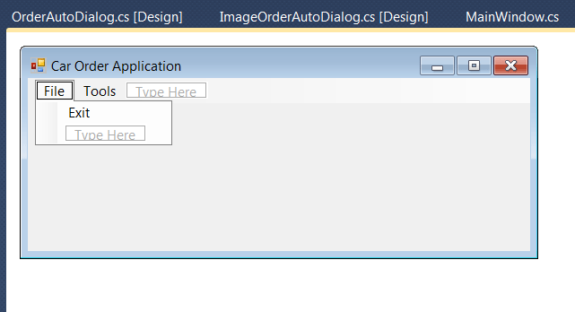

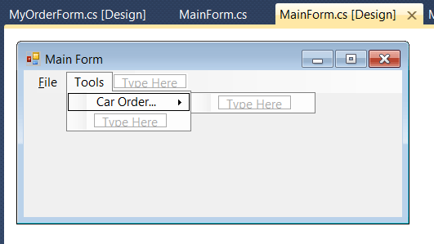

בשלב הבא עלינו לטפל במאורעות של Order ו-Exit.

שלב Exit – פעמיים קליק על תפריט Exit יכניס אותנו לטיפול במאורע עצמו – על מנת להגיב למאורע עלינו להכניס אך ורק את שורת הפקודה הבאה:

private void exitToolStripMenuItem_Click(object sender, EventArgs e)
{
Application.Exit();
}
שלב Order – על מנת לבצע הזמנה עלינו לכלול טופס נוסף. קליק ימני על שם הפרויקט ונבחר Add Windows Forms מהתפריט – ונוסיף טופס בשם OrderForm.cs.
בטופס זה עלינו להוסיף 2 כפתורים – האחד Ok והשני Cancel. כמו כן עלינו להוסיף 3 תיבות טקסט בשמות הבאים txtMake, txtColor, txtPrice

שלב הבא – תוך שימוש בחלון המאפיינים עצב את הבא:
- Set the FormBorderStyle property to FixedDialog.
- Set the MinimizeBox and MaximizeBox properties to false.
- Set the StartPosition property to CenterParent.
- Set the ShowInTaskbar property to false.

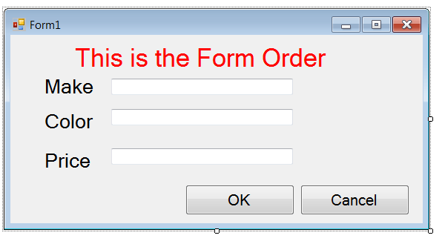

שלב הבא – נבחר את כפתור Ok ותוך שימוש בחלון מאפיינים בחר את מאפיין DialogResult ובחר את הערך Ok. באותה דרך נממש את כפתור Cancel.

שלב הבא – נבצע קונפיגורציה לצורך TAB. לצורך כך מוגדרים לנו 2 properties שמאפשרים לנו לשלוט בפקד TabStop ו-TabIndex.

בגרסת 2010 ומעלה קיימת לנו האפשרות לבצע זאת באופן ידני ע"י שימוש בתפריט View > Tab Order – נשים לב כי עלינו לבחור את הטופס בחלון הפיתוח אחרת התפריט לא יופיע.

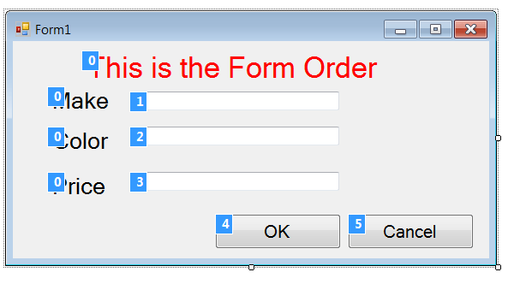

שלב הבא, חזרה למסך הראשי – ע"י לחיצה של פעמיים קליק עם תפריט Car Order החלון OrderForm צריך להיפתח. כתוב את המאורע שמבצע זאת. תוכל לבצע זאת ע"י יצירה של instance לקובץ. כמו כן, החלון אמור להיות זמין כך שהמשתמש יוכל להכניס את הערכים הרצויים ולקבל את התוצאה בחלון דיאלוג מסכם. דוגמא:

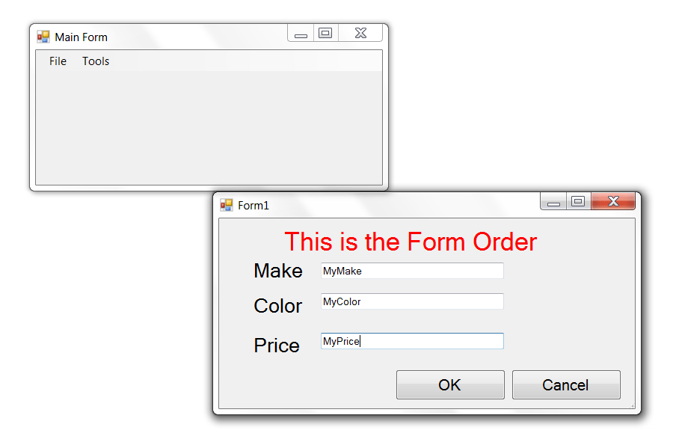

ולהלן חלון הסיכום של הנתונים:

